Паспорт воинского захоронения
Администрация сельского поселения Дороховское Рузского муниципального района
Московской области
Вид объекта | Братская могила № 51
Наименование объекта | Воинское захоронение
Фото (общий вид)
Место расположения | д.Акулово
Координаты G-84
Карта схема
Маршрут движения автобусов и ж/д
транспорта
Период боевых действий в районе  местонахождения мемориала и нумерация  воинских частей | октябрь1941 г. – январь 1942 г.  -2 рота 1 батальона 612 стр.Полка 144  Стр.Дивизии, Управление № 131  -93 стр.Полк 129 стр.Дивизии  -129 стр.Полк,17 стр.Полк  - 1017 стр.Полк, 44 стр.Полк  - стр.Полк- 322 стр.Дивизии
Административная принадлежность | В период 1941-1945 г.
Типология принадлежности | боевое
Количество захороненных с учётом записей в ОБД
Первичное захоронение (№ акта), номер  захоронение в ВМЦ | 34
Перезахоронение (№ акта) количество  человек,откуда,когда | -
Дозахоронение (№ акта) количество  человек,откуда,когда | -

Неизвестных
Дата установки объекта
Собственник (балансодержатель) | Администрация сельского поселения  Дороховское
Организация (учреждение),ответственная  за содержание объекта | Администраця с/п Дороховское
Краткое описание | скульптура
Характеристика технического состояния | удовлетворительное
Дополнительная информация о захоронении : площадь застройки 10 кв.м.
Скульптура изготовлена из мраморной крошки, установлена на постаменте кирпичной
кладки .Перед памятником мемориальная доска с увековеченными фамилиями воинов погибших у деревени: Акулово.
Дата составления паспорта | 25.09.2013

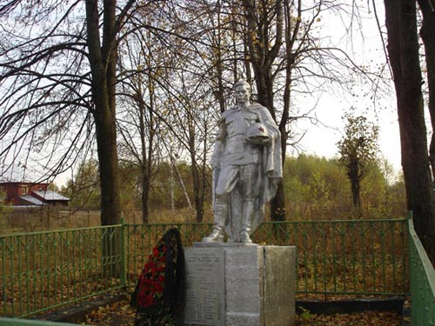

ИМЕННОЙ СПИСОК
воинов захороненных в братской могиле № 51
д.Акулово
захароненных – 34, известных -34, увековечено -24.
№№  пп | Воинское  звание | Фамилия имя отчество | Год  рождения | Дата  гибели
1 | красноармеец | Швяков Петр Иванович |  | 12.01.1942
2 |  | Назаренко Андрей Иванович |  | 18.02.1942
3 | красноармеец | Кравцов Николай Варфаломеевич |  | 18.02.1942
4 | красноармеец | Андреев Семён Семёнович |  | 08.01.1942
5 | красноармеец | Алтухов Григорий Николаевич |  | 25.12.1941
6 | красноармеец | Бабашков Леонид Семёнович | 1922 | 25.12.1941
7 | красноармеец | Грабарев Виктор Максимович | 1910 | 18.12.1941
8 | красноармеец | Головаченков Михаил Александрович |  | 18.02.1942
9 | красноармеец | Тараканов Павел Михайлович |  | 02.12.1941
10- | красноармеец | Чебанов Егор Петрович |  | 25.12.1941
11 | сержант | Огородников Василий Михайлович | 1919 | 18.02.1942
12 | красноармеец | Воронцов Андрей Яковлевич |  | 04.12.1941
13 | красноармеец | Стрелов Сергей Федорпович |  | 01.12.1941
14 | красноармеец | Заярный Фёдор Петрович |  | 08.11.1941
15 | красноармеец | Кудряшов Василий Николаевич | 1922 | 01.12.1941
16 | красноармеец | Моисеев Михаил Петрович |  | 02.01.1942
17 | красноармеец | Палюшек Андрей Павлович | 1906 | 08.01.1942
18 | старшина | Петров Петр Данилович |  | 08.01.1942
19 | красноармеец | Перевозной Кирилл Лукьянович |  | 01.12.1941
20 | красноармеец | Подолонец Петр Григорьевич |  | 02.01.1942
21 | красноармеец | Рябов Макар Петрович |  | 16.01.1942
22 | красноармеец | Суслов Василий Николаевич |  | 08.01.1942
23 | Ст.лейтенант | Ивлев Александр Игнатьевич |  | 08.01.1942
24 | красноармеец | Курицын С. Е.
25 |  | Гудков Василий Ильич |  | 1942
26 |  | Климов Федор Захарович |  | 1942
27 |  | Селезнев Иван Гаврилович |  | 1942
28 |  | Артемов Филипп Федотович |  | 1941
29 | красноармеец | Быков |  | 1941
30 | красноармеец | Гаров Мунникой Гарович |  | 1941
31 | мл.лейтенант | Шумилов Александр Андрианович | 1913 | 25.11.1941
32 | красноармеец | Сержаков Михаил Дмитриевич | 1920 | 08.01.1942
33 | красноармеец | Куликов Арсентий Фёдорович | 1904 | 08.01.1942
34 | красноармеец | Закутский Иван Павлович | 1910 | 02.1942

